Муниципальное бюджетное общеобразовательное учреждение
«Средняя общеобразовательная школа № 3»

АНАЛИТИЧЕСКАЯ ЗАПИСКА

Анализ результатов диагностических работ по выявлению уровня
сформированности функциональной грамотности
обучающихся 8 и 9 классов

На основании письма Министерства образования и молодежной политики Свердловской области от 03.11,2022 № 02-01 -81/14204 «О 2-ом региональном мониторинге метапредметных результатов, функциональной грамотности обучающихся», в соответствии с приказом Министерства образования и молодежной политики Свердловской области от 03.10,2022 № 95-ГИА «Об организации и проведении регионального мониторинга но оценке функциональной грамотности обучающихся в Свердловской области», приказов от 23.10.2023 года № и от 26.10.2023 года № ,с целью формирования и оценки функциональной грамотности обучающихся МБОУ «СОШ № 3» в 1 полугодии 2023 года были проведены диагностические работы по функциональной грамотности обучающихся 8 и 9 классов.
- Общие сведения
Цель мониторинга – выявление уровней сформированности функциональной грамотности у обучающихся общеобразовательных организаций Свердловской области.
Для достижения поставленной цели были сформулированы следующие задачи мониторинга:
1. Провести диагностику функциональной грамотности обучающихся 8 и 9 классов МБОУ «СОШ № 3» по трем базовым направлениям функциональной грамотности: читательской, математической и естественнонаучной.
2. Провести анализ полученных результатов (в том числе оценку объективности полученных результатов);
3. Определить направления работы по совершенствованию формирования функциональной грамотности, составить рекомендации в адрес учителей, реализующих внеурочную деятельность «Функциональная грамотность» в МБОУ «СОШ № 3».
4. Представить результаты мониторинга для публичного обсуждения на педагогическом совете.

В 8 и 9 классах в МБОУ «СОШ № 3» обучается: очно 94 человека, очно-заочно (не сдавшие ГИА в 2023 году) – 5 человек. Из них обучающихся с ОВЗ: в 8 классах - 12 человек, в 9 классах – 6 человек.
Мониторинг проводился в 3 этапа в ноябре-декабре 2023 года в соответствии с графиком проведения диагностических работ.
Диагностические работы, использовавшиеся при проведении мониторинга, были сформированы на основе открытого банка заданий по функциональной грамотности ФГБНУ «Институт стратегии развития образования Российской академии образования».
При формировании системы заданий по всем направлениям функциональной грамотности были учтены требования к образовательным результатам Федеральных государственных образовательных стандартов и ПООП НОО, ООО и СОО, а также возрастные особенности учащихся.
Обеспечение объективности данных регионального мониторинга функциональной грамотности предполагало следующие меры:
• исключение ситуаций, связанных с конфликтом интересов;
• обеспечение для всех участников мониторинга равных условий, в том числе отсутствие содействия в выполнении заданий, запрет на использование любых справочных материалов, в том числе изготовленных самостоятельно («шпаргалок»), запрет на использование средств копирования, фотографирования, сотовой (мобильной) связи;
• запрет на использование средств копирования, фотографирования, сотовой (мобильной) связи, в том числе для всех категорий привлекаемых сотрудников;
• привлечение общественных наблюдателей и/или организация видеонаблюдения (по решению образовательной организации).

- Результаты диагностических работ
  - Читательская грамотность
8 классы
Средний процент по выборке 52, стандартное отклонение 27

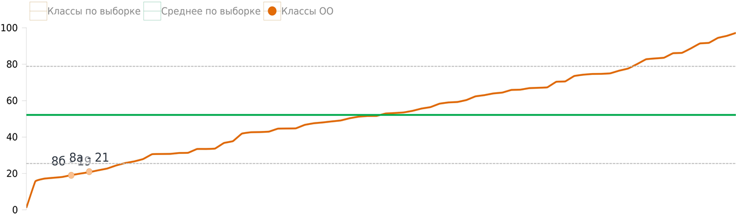
Результаты выполнения диагностической работы по функциональной грамотности
Класс |  |  |  | Общий балл  (% от макс. балла) | Процент учащихся, достигших базового уровня ФГ
8а (учащихся - 23) |  |  |  | 21 | 70
8б (учащихся - 20) |  |  |  | 19 | 50
Среднее по выборке (учащихся - 10000) |  |  |  | 52 | 88
8 а класс

Уровень | Показатель уровня сформированности у обучающихся класса, % | Показатель уровня сформированности у обучающихся по Свердловской области (выборка), %
Недостаточный | 30 | 12
Низкий | 65 | 26
Средний | 4 | 21
Повышенный | 0 | 21
Высокий | 0 | 19

8 б класс

Уровень | Показатель уровня сформированности у обучающихся класса, % | Показатель уровня сформированности у обучающихся по Свердловской области (выборка), %
Недостаточный | 50 | 12
Низкий | 40 | 26
Средний | 10 | 21
Повышенный | 0 | 21
Высокий | 0 | 19

 | Результаты выполнения заданий по функциональной грамотности по объектам оценки
 | № задания в варианте | Номер задания в комплексном задании | Что оценивается в задании (объект оценки) |  |  | Баллы за задание | Процент выполнения (школа) |  |  | Процент  выполнения  (выборка)
 | Читательская грамотность 8 класс. Диагностическая работа 2022. Вариант 2. Задания: «Гольфстрим», «Гуманитарии и технари»
 | ЧГ. Гольфстрим. 8 класс
 | 1 | 1 | Находить и извлекать одну единицу информации |  |  | 1 | 35 |  |  | 67
 |  |  |  |  |  | 1
 | ЧГ. Гольфстрим. 8 класс. 2022. Задание 2-3-5
 | 2 | 1 | Делать выводы на основе интеграции информации из разных частей текста или разных текстов |  |  | 2 | 5 |  |  | 44
 | 3 | 2 | Понимать назначение структурной единицы текста, использованного автором приёма |  |  | 1 | 44 |  |  | 65
 |  |  |  |  |  | 3
 | ЧГ. Гольфстрим. 8 класс
 | 4 | 3 | Интерпретировать текст или его фрагмент, учитывая жанр или ситуацию функционирования текста |  |  | 1 | 23 |  |  | 53
 |  |  |  |  |  | 1
 | ЧГ. Гольфстрим. 8 класс. 2022. Задание 2-3-5
 | 5 | 3 | Оценивать форму текста (структуру, стиль и т.д.), целесообразность использованных автором приемов |  |  | 1 | 30 |  |  | 60
 |  |  |  |  |  | 1
 | ЧГ. Гольфстрим. 8 класс
 | 6 | 5 | Интерпретировать текст или его фрагмент, учитывая жанр или ситуацию функционирования текста |  |  | 1 | 7 |  |  | 50
 | 7 | 6 | Определять наличие/отсутствие информации |  |  | 1 | 0 |  |  | 44
 | 8 | 7 | Делать выводы и обобщения на основе информации, представленной в одном фрагменте текста |  |  | 1 | 26 |  |  | 61
 | 9 | 8 | Находить и извлекать одну единицу информации |  |  | 1 | 0 |  |  | 38
 | 10 | 9 | Делать выводы и обобщения на основе информации, представленной в одном фрагменте текста |  |  | 1 | 21 |  |  | 55
 | 11 | 10 | Устанавливать связи между событиями или утверждениями (причинно-следственные отношения, отношения аргумент – контраргумент, тезис – пример, сходство – различие и др.) |  |  | 1 | 12 |  |  | 48
 |  |  |  |  |  | 6
 | ЧГ. Гуманитарии и технари. 8 класс
 | 12 | 1 | Понимать значение неизвестного слова или выражения на основе контекста |  |  | 1 | 35 |  |  | 59
 | 13 | 2 | Устанавливать связи между событиями или утверждениями (причинно-следственные отношения, отношения аргумент – контраргумент, тезис – пример, сходство – различие и др.) |  |  | 1 | 14 |  |  | 45
 | 14 | 3 | Находить и извлекать одну единицу информации |  |  | 1 | 37 |  |  | 59
 | 15 | 4 | Делать выводы на основе интеграции информации из разных частей текста или разных текстов |  |  | 1 | 26 |  |  | 49
 | 16 | 5 | Использовать информацию из текста для решения практической задачи с привлечением фоновых знаний |  |  | 1 | 21 |  |  | 45
 |  |  |  |  |  | 5
Вывод:
1. Достигли базового уровня сформированности функциональной грамотности 60% обучающихся 8-х классов (26 человек из 43).
2. Ни у одного обучающегося 8-х классов не сформирована функциональная грамотность на повышенном и высоком уровнях.
3. Хуже всего обучающиеся справились со следующими объектами оценки:
- Находить и извлекать одну единицу информации;
- Делать выводы на основе интеграции информации из разных частей текста или разных текстов;
- Устанавливать связи между событиями или утверждениями (причинно-следственные отношения, отношения аргумент – контраргумент, тезис – пример, сходство – различие и др.);
- Интерпретировать текст или его фрагмент, учитывая жанр или ситуацию функционирования текста;
- Определять наличие/отсутствие информации;
- Находить и извлекать одну единицу информации.

9 классы

Средний процент по выборке 61, стандартное отклонение 28

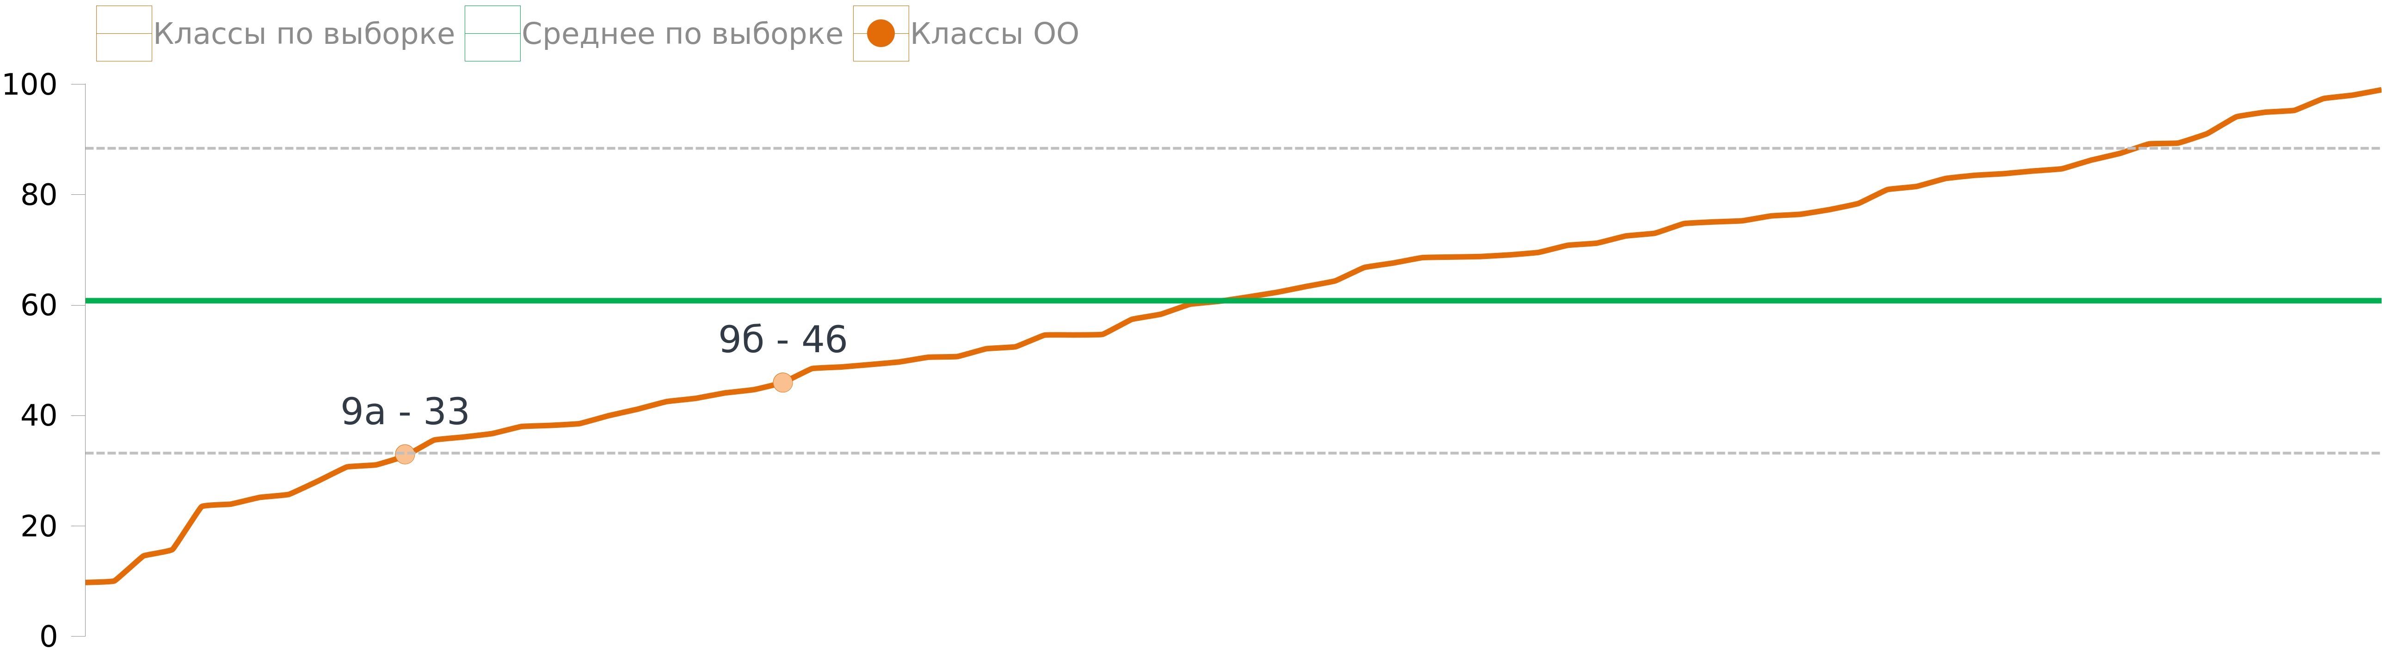
Результаты выполнения заданий по функциональной грамотности по объектам оценки
Класс | Общий балл  (% от макс. балла) | Процент учащихся, достигших базового уровня ФГ
9а (учащихся - 18) | 33 | 100
9б (учащихся - 22) | 46 | 100
Среднее по выборке (учащихся - 10000) | 61 | 92

9 а класс
Уровень | Показатель уровня сформированности у обучающихся класса, % | Показатель уровня сформированности у обучающихся по Свердловской области (выборка), %
Недостаточный | 0 | 8
Низкий | 72 | 19
Средний | 22 | 18
Повышенный | 6 | 25
Высокий | 0 | 29
9 б класс
Уровень | Показатель уровня сформированности у обучающихся класса, % | Показатель уровня сформированности у обучающихся по Свердловской области (выборка), %
Недостаточный | 0 | 8
Низкий | 45 | 19
Средний | 27 | 18
Повышенный | 23 | 25
Высокий | 5 | 29

Результаты выполнения заданий по функциональной грамотности по объектам оценки
№ задания в варианте | Номер задания в комплексном задании | Что оценивается в задании (объект оценки) | Баллы за задание | Процент выполнения (школа) | Процент  выполнения  (выборка)
Читательская грамотность 8 класс. Диагностическая работа 2022. Вариант 2. Задания: «Гольфстрим», «Гуманитарии и технари»
ЧГ. Гольфстрим. 8 класс
1 | 1 | Находить и извлекать одну единицу информации | 1 | 40 | 71
 |  |  | 1
ЧГ. Гольфстрим. 8 класс. 2022. Задание 2-3-5
2 | 1 | Делать выводы на основе интеграции информации из разных частей текста или разных текстов | 2 | 11 | 58
3 | 2 | Понимать назначение структурной единицы текста, использованного автором приёма | 1 | 35 | 71
 |  |  | 3
ЧГ. Гольфстрим. 8 класс
4 | 3 | Интерпретировать текст или его фрагмент, учитывая жанр или ситуацию функционирования текста | 1 | 43 | 61
 |  |  | 1
ЧГ. Гольфстрим. 8 класс. 2022. Задание 2-3-5
5 | 3 | Оценивать форму текста (структуру, стиль и т.д.), целесообразность использованных автором приемов | 1 | 33 | 70
 |  |  | 1
ЧГ. Гольфстрим. 8 класс
6 | 5 | Интерпретировать текст или его фрагмент, учитывая жанр или ситуацию функционирования текста | 1 | 98 | 60
7 | 6 | Определять наличие/отсутствие информации | 1 | 30 | 58
8 | 7 | Делать выводы и обобщения на основе информации, представленной в одном фрагменте текста | 1 | 35 | 70
9 | 8 | Находить и извлекать одну единицу информации | 1 | 25 | 43
10 | 9 | Делать выводы и обобщения на основе информации, представленной в одном фрагменте текста | 1 | 40 | 66
11 | 10 | Устанавливать связи между событиями или утверждениями (причинно-следственные отношения, отношения аргумент – контраргумент, тезис – пример, сходство – различие и др.) | 1 | 23 | 56
 |  |  | 6
ЧГ. Гуманитарии и технари. 8 класс
12 | 1 | Понимать значение неизвестного слова или выражения на основе контекста | 1 | 50 | 70
13 | 2 | Устанавливать связи между событиями или утверждениями (причинно-следственные отношения, отношения аргумент – контраргумент, тезис – пример, сходство – различие и др.) | 1 | 25 | 54
14 | 3 | Находить и извлекать одну единицу информации | 1 | 35 | 64
15 | 4 | Делать выводы на основе интеграции информации из разных частей текста или разных текстов | 1 | 75 | 54
16 | 5 | Использовать информацию из текста для решения практической задачи с привлечением фоновых знаний | 1 | 73 | 50
 |  |  | 5
Вывод:
1. Достигли базового уровня сформированности функциональной грамотности 100% обучающихся 9-х классов.
2. У 7 обучающегося 9-х классов функциональная грамотность сформирована на повышенном и высоком уровнях.
3. Хуже всего обучающиеся справились со следующими объектами оценки:
- Находить и извлекать одну единицу информации;
- Делать выводы на основе интеграции информации из разных частей текста или разных текстов;
- Устанавливать связи между событиями или утверждениями (причинно-следственные отношения, отношения аргумент – контраргумент, тезис – пример, сходство – различие и др.);
- Определять наличие/отсутствие информации;
- Оценивать форму текста (структуру, стиль и т.д.), целесообразность использованных автором приемов;
- Понимать назначение структурной единицы текста, использованного автором приёма;
- Находить и извлекать одну единицу информации.

  - Математическая грамотность

Средний процент по выборке 57, стандартное отклонение 23

8 классы
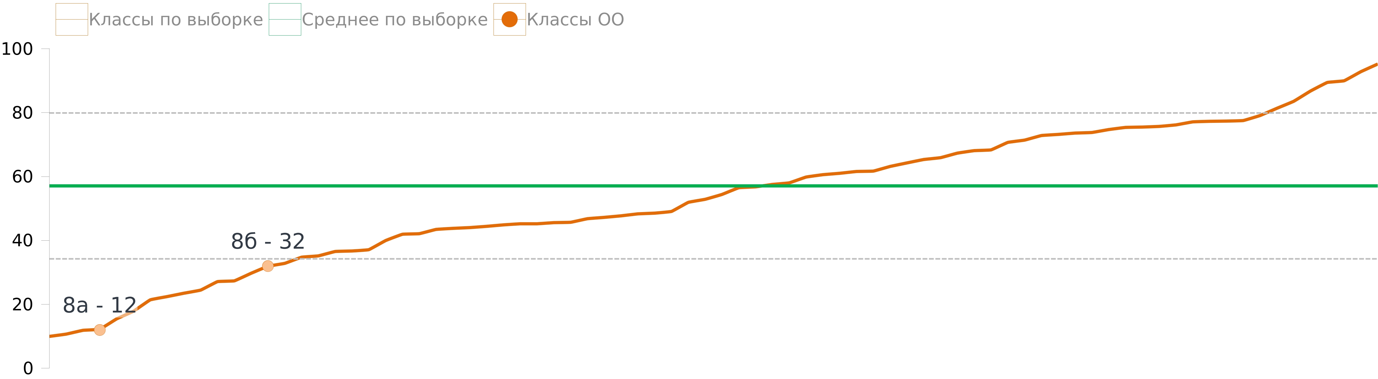
Результаты выполнения диагностической работы по функциональной грамотности

Класс | Общий балл  (% от макс. балла) | Процент учащихся, достигших базового уровня ФГ
8а (учащихся - 14) | 12 | 29
8б (учащихся - 19) | 32 | 53
Среднее по выборке (учащихся - 10000) | 57 | 90

8 а класс
Уровень | Показатель уровня сформированности у обучающихся класса, % | Показатель уровня сформированности у обучающихся по Свердловской области (выборка), %
Недостаточный | 71 | 10
Низкий | 29 | 15
Средний | 0 | 29
Повышенный | 0 | 26
Высокий | 0 | 19

8 б класс
Уровень | Показатель уровня сформированности у обучающихся класса, % | Показатель уровня сформированности у обучающихся по Свердловской области (выборка), %
Недостаточный | 47 | 10
Низкий | 26 | 15
Средний | 5 | 29
Повышенный | 5 | 26
Высокий | 16 | 19

Результаты выполнения заданий по функциональной грамотности по объектам оценки
№ задания в варианте | Номер задания в комплексном задании | Что оценивается в задании (объект оценки) | Баллы за задание | Процент выполнения (школа) | Процент  выполнения  (выборка)
Математическая грамотность 8 класс. Диагностическая работа 2021. Вариант 2. Задания: «Инфузия», «Многоярусный торт»
Математическая грамотность, Инфузия, 8 класс
1 | 1 | Извлекать информацию из текста, переводить из одной единицы измерения в другую (из часов в минуты, из литров в миллилитры), вычислять отношение величин | 2 | 50 | 81
2 | 2 | Вычислять по формуле, переводить из одной единицы измерения в другую (из литров в миллилитры, из часов в минуты), округлять числа | 2 | 12 | 69
3 | 3 | Преобразовывать формулу, переводить из одной единицы измерения в другую (из часов в минуты, из литров в миллилитры) | 2 | 12 | 46
4 | 4 | Вычислять по формуле, распознавать прямую и обратную пропорциональности; сравнивать числа | 2 | 44 | 69
 |  |  | 8
МГ. Многоярусный торт. 8 кл.
5 | 1 | Вычислять процент от числа в реальной ситуации | 1 | 21 | 65
6 | 2 | Использовать формулу площади круга для решения задач, использовать прямо пропорциональную зависимость величин, проводить округление до заданного разряда | 2 | 9 | 30
7 | 3 | Использовать формулу длины окружности для решения задач, проводить округление по смыслу | 2 | 9 | 34
8 | 4 | Использовать представления об измерениях прямоугольного параллелепипеда для решения задач | 1 | 36 | 77
 |  |  | 6
Вывод:
1. Достигли базового уровня сформированности функциональной грамотности 62 % обучающихся 8-х классов.
2. У 3 обучающегося 8-х классов функциональная грамотность сформирована на повышенном и высоком уровнях.
3. Хуже всего обучающиеся справились со следующими объектами оценки:
- Вычислять по формуле, переводить из одной единицы измерения в другую (из литров в миллилитры, из часов в минуты), округлять числа;
- Преобразовывать формулу, переводить из одной единицы измерения в другую (из часов в минуты, из литров в миллилитры);
- Использовать формулу площади круга для решения задач, использовать прямо пропорциональную зависимость величин, проводить округление до заданного разряда;
- Использовать формулу длины окружности для решения задач, проводить округление по смыслу.

9 классы

Средний процент по выборке 59, стандартное отклонение 24

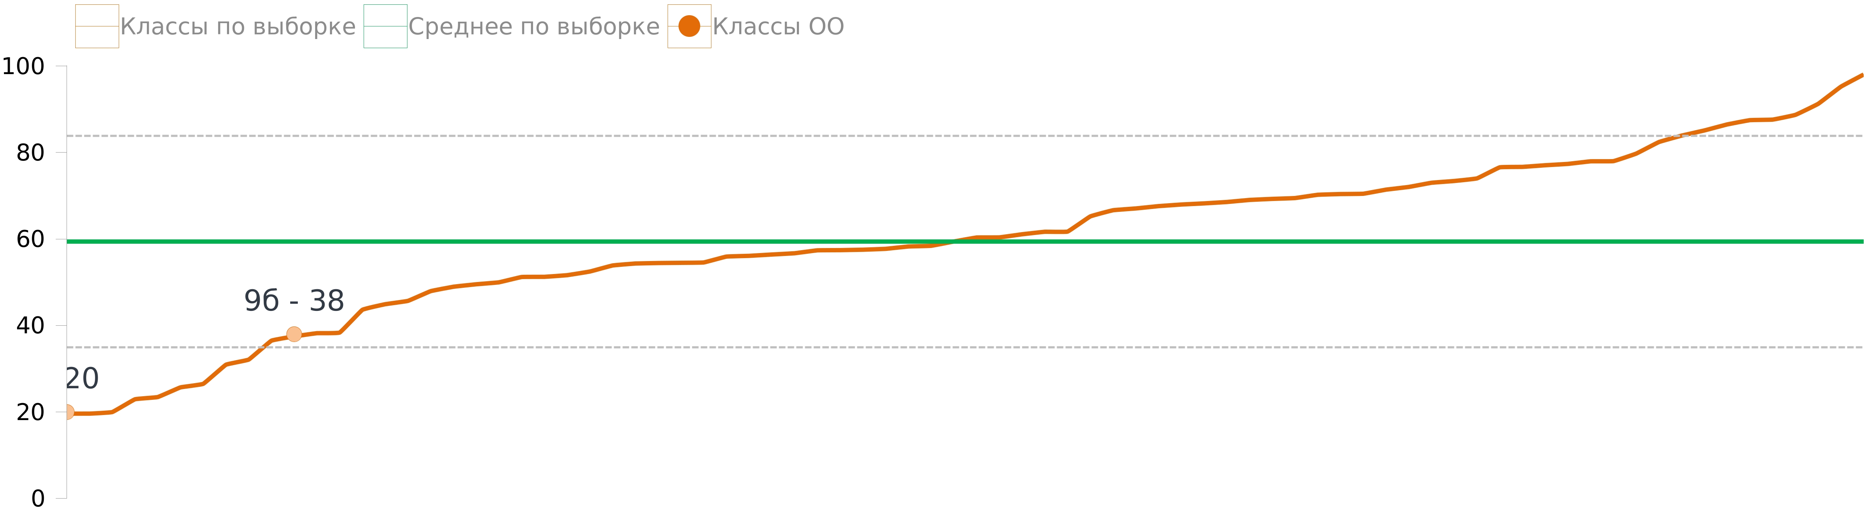
Результаты выполнения диагностической работы по функциональной грамотности

Класс | Общий балл  (% от макс. балла) | Процент учащихся, достигших базового уровня ФГ
9а (учащихся - 20) | 20 | 35
9б (учащихся - 20) | 38 | 70
Среднее по выборке (учащихся - 10000) | 59 | 92

9 а класс
Уровень | Показатель уровня сформированности у обучающихся класса, % | Показатель уровня сформированности у обучающихся по Свердловской области (выборка), %
Недостаточный | 65 | 8
Низкий | 15 | 14
Средний | 15 | 28
Повышенный | 5 | 28
Высокий | 0 | 22

9 б класс
Уровень | Показатель уровня сформированности у обучающихся класса, % | Показатель уровня сформированности у обучающихся по Свердловской области (выборка), %
Недостаточный | 30 | 8
Низкий | 10 | 14
Средний | 50 | 28
Повышенный | 5 | 28
Высокий | 5 | 22

Результаты выполнения заданий по функциональной грамотности по объектам оценки
№ задания в варианте | Номер задания в комплексном задании | Что оценивается в задании (объект оценки) | Баллы за задание | Процент выполнения (школа) | Процент  выполнения  (выборка)
Математическая грамотность 8 класс. Диагностическая работа 2021. Вариант 2. Задания: «Инфузия», «Многоярусный торт»
Математическая грамотность, Инфузия, 8 класс
1 | 1 | Извлекать информацию из текста, переводить из одной единицы измерения в другую (из часов в минуты, из литров в миллилитры), вычислять отношение величин | 2 | 54 | 81
2 | 2 | Вычислять по формуле, переводить из одной единицы измерения в другую (из литров в миллилитры, из часов в минуты), округлять числа | 2 | 18 | 75
3 | 3 | Преобразовывать формулу, переводить из одной единицы измерения в другую (из часов в минуты, из литров в миллилитры) | 2 | 40 | 52
4 | 4 | Вычислять по формуле, распознавать прямую и обратную пропорциональности; сравнивать числа | 2 | 31 | 69
 |  |  | 8
МГ. Многоярусный торт. 8 кл.
5 | 1 | Вычислять процент от числа в реальной ситуации | 1 | 38 | 70
6 | 2 | Использовать формулу площади круга для решения задач, использовать прямо пропорциональную зависимость величин, проводить округление до заданного разряда | 2 | 9 | 31
7 | 3 | Использовать формулу длины окружности для решения задач, проводить округление по смыслу | 2 | 11 | 36
8 | 4 | Использовать представления об измерениях прямоугольного параллелепипеда для решения задач | 1 | 38 | 76
 |  |  | 6

Вывод:
1. Достигли базового уровня сформированности функциональной грамотности 57 % обучающихся 9-х классов.
2. У 1 обучающегося 9-х классов функциональная грамотность сформирована на высоком уровне.
3. Хуже всего обучающиеся справились со следующими объектами оценки:
- Вычислять по формуле, переводить из одной единицы измерения в другую (из литров в миллилитры, из часов в минуты), округлять числа;
- Использовать формулу площади круга для решения задач, использовать прямо пропорциональную зависимость величин, проводить округление до заданного разряда;
- Использовать формулу длины окружности для решения задач, проводить округление по смыслу.

  - Естественнонаучная грамотность
8 классы

Средний процент по выборке 53, стандартное отклонение 22
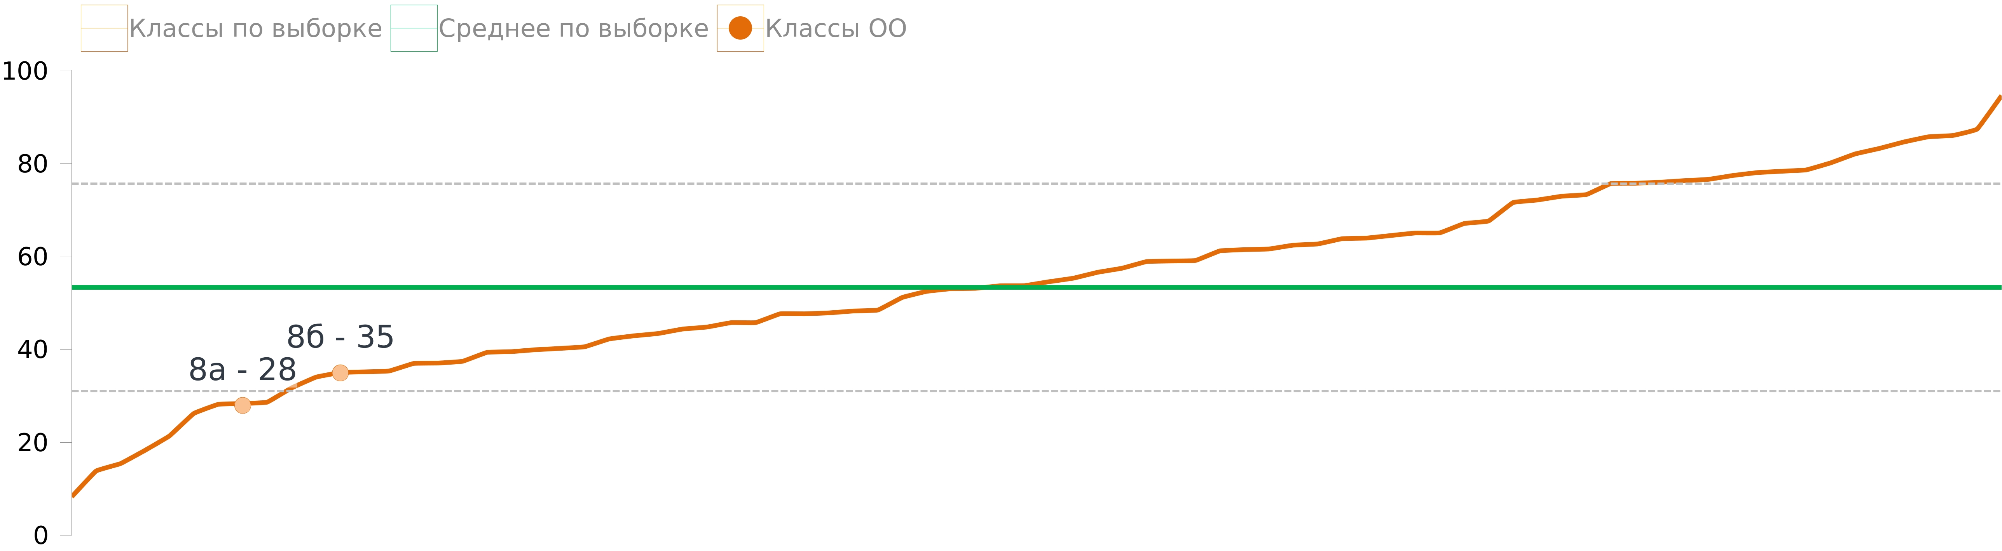
Результаты выполнения диагностической работы по функциональной грамотности
Класс | Общий балл  (% от макс. балла) | Процент учащихся, достигших базового уровня ФГ
8а (учащихся - 22) | 28 | 64
8б (учащихся - 19) | 35 | 95
Среднее по выборке (учащихся - 10000) | 53 | 88

8 а класс
Уровень | Показатель уровня сформированности у обучающихся класса, % | Показатель уровня сформированности у обучающихся по Свердловской области (выборка), %
Недостаточный | 36 | 12
Низкий | 36 | 17
Средний | 27 | 34
Повышенный | 0 | 27
Высокий | 0 | 10

8 б класс
Уровень | Показатель уровня сформированности у обучающихся класса, % | Показатель уровня сформированности у обучающихся по Свердловской области (выборка), %
Недостаточный | 5 | 12
Низкий | 63 | 17
Средний | 26 | 34
Повышенный | 5 | 27
Высокий | 0 | 10

Результаты выполнения заданий по функциональной грамотности по объектам оценки
№ задания в варианте | Номер задания в комплексном задании | Что оценивается в задании (объект оценки) | Баллы за задание | Процент выполнения (школа) | Процент  выполнения  (выборка)
Естественно-научная грамотность 8 класс. Диагностическая работа 2022. Вариант 1. Задания: «Агент 000», «Ветряк»
ЕНГ Агент 000 8 кл. 2022
1 | 1 | Делать и научно обосновывать прогнозы о протекании процесса или явления | 1 | 34 | 75
2 | 2 | Распознавать допущения, доказательства и рассуждения в научных текстах. | 1 | 10 | 47
3 | 3 | распознавать, использовать и создавать объяснительные модели и представления | 2 | 50 | 53
4 | 4 | Описывать и оценивать способы, которые используют учёные, чтобы обеспечить надёжность данных и достоверность объяснений. | 1 | 5 | 46
 |  |  | 5
ЕНГ Ветряк 8 кл. 2022
5 | 1 | Применить соответствующие естественно-научные знания для объяснения явления | 1 | 34 | 77
6 | 2 | Объяснять принцип действия технического устройства или технологии | 1 | 61 | 56
7 | 3 | анализировать, интерпретировать данные и делать соответствующие выводы. | 1 | 59 | 72
8 | 4 | Предлагать или оценивать способ научного исследования данного вопроса | 2 | 23 | 29
9 | 5 | Делать и научно обосновывать прогнозы о протекании процесса или явления | 2 | 15 | 52
 |  |  | 7
Вывод:
1. Достигли базового уровня сформированности функциональной грамотности 78 % обучающихся 8-х классов (32 человека из 41).
2. Ни у одного обучающегося 8-х классов не сформирована функциональная грамотность на повышенном и высоком уровнях.
3. Хуже всего обучающиеся справились со следующими объектами оценки:
- Описывать и оценивать способы, которые используют учёные, чтобы обеспечить надёжность данных и достоверность объяснений;
- Распознавать допущения, доказательства и рассуждения в научных текстах;
- Делать и научно обосновывать прогнозы о протекании процесса или явления;
- Предлагать или оценивать способ научного исследования данного вопроса.

9 классы

Средний процент по выборке 46, стандартное отклонение 23
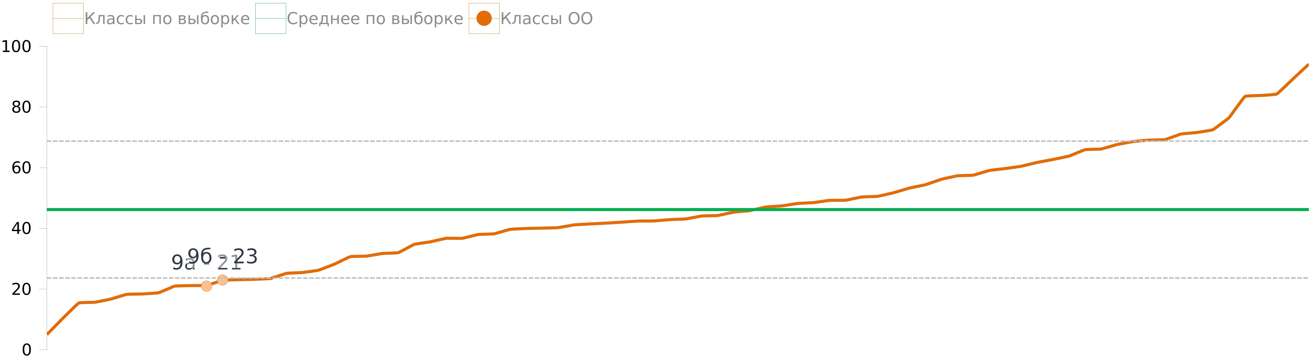
Результаты выполнения диагностической работы по функциональной грамотности

9 а класс
Уровень | Показатель уровня сформированности у обучающихся класса, % | Показатель уровня сформированности у обучающихся по Свердловской области (выборка), %
Недостаточный | 39 | 14
Низкий | 44 | 20
Средний | 11 | 31
Повышенный | 6 | 18
Высокий | 0 | 18
9 б класс
Уровень | Показатель уровня сформированности у обучающихся класса, % | Показатель уровня сформированности у обучающихся по Свердловской области (выборка), %
Недостаточный | 32 | 14
Низкий | 47 | 20
Средний | 21 | 31
Повышенный | 0 | 18
Высокий | 0 | 18

Результаты выполнения заданий по функциональной грамотности по объектам оценки
№ задания в варианте | Номер задания в комплексном задании | Что оценивается в задании (объект оценки) | Баллы за задание | Процент выполнения (школа) | Процент  выполнения  (выборка)
Естественно-научная грамотность. 9 класс. Диагностическая работа 2022. Вариант 2. Задания: «Почему мы видим так, а не иначе?!», «Зелёная» энергетика
ЕНГ Почему мы видим так, а не иначе 9 кл. 2022
1 | 1 | Применить соответствующие естественно-научные знания для объяснения явления | 1 | 51 | 63
2 | 2 | Выдвигать объяснительные гипотезы и предлагать способы их проверки | 1 | 46 | 73
3 | 3 | Анализировать, интерпретировать данные и делать соответствующие выводы | 2 | 1 | 34
4 | 4 | Предлагать или оценивать способ научного исследования данного вопроса | 2 | 32 | 49
5 | 5 | Интерпретировать и приводить обоснование | 1 | 19 | 50
 |  |  | 7
ЕНГ «Зелёная» энергетика 9 кл. 2022
6 | 1 | Делать и научно обосновывать прогнозы о протекании процесса или явления | 1 | 11 | 49
7 | 2 | Предлагать или оценивать способ научного исследования данного вопроса | 1 | 0 | 47
8 | 3 | Применить соответствующие естественно-научные знания для объяснения явления | 2 | 30 | 36
9 | 4 | Распознавать и формулировать цель данного исследования | 1 | 11 | 38
10 | 5 | Умение оценивать c научной точки зрения аргументы и доказательства из различных источников | 2 | 26 | 55
11 | 6 | Распознавать, использовать и создавать объяснительные модели и представления | 1 | 16 | 37
12 | 7 | Объяснять принцип действия технического устройства или технологии | 2 | 22 | 41
 |  |  | 10
Вывод:
1. Достигли базового уровня сформированности функциональной грамотности 65 % обучающихся 9-х классов (13 человека из 37).
2. Ни у одного обучающегося 9-х классов не сформирована функциональная грамотность на повышенном и высоком уровнях.
3. Хуже всего обучающиеся справились со следующими объектами оценки:
- Анализировать, интерпретировать данные и делать соответствующие выводы;
- Интерпретировать и приводить обоснование;
- Предлагать или оценивать способ научного исследования данного вопроса;
- Распознавать и формулировать цель данного исследования;
- Распознавать, использовать и создавать объяснительные модели и представления.

- Общие выводы

- Поставленная цель по развитию функциональной грамотности обучающихся, определенная в Комплексе мер по развития в Свердловской области направления 1.1. «Система оценки качества подготовки обучающихся» и Плане мероприятий по развитию системы оценки качества подготовки обучающихся Свердловской области на 2023-2025 годы, не достигнута: доля обучающихся, достигших базового (порогового) уровня функциональной грамотности составил 70,3% (целевой показатель был не менее 85%).
- Низкие результаты обучающихся обусловлены затруднениями, связанными с новизной формата и содержания задач, а также недостаточным опытом выполнения заданий, направленных на формирование и оценку функциональной грамотности.
- Результаты выполнения диагностических работ показывают, что наиболее успешно обучающиеся справляются с заданиями, проверяющими умения выявлять информацию.
- Отмечаются дефициты в выполнении заданий, требующих давать оценку проблемы, интерпретировать, рассуждать.
- Низкие результаты связаны с умением использовать предметные знания и умения при решении учебно-практических задач (проблем).
- Самые низкие результаты связаны с умением применять полученные знания в лично значимой ситуации.
- При выполнении заданий по всем видам функциональной грамотности обучающиеся показали низкий уровень сформированности общеучебных умений, основным из которых является умение работать с информацией, представленной в различных формах (текстах, таблицах, диаграммах или рисунках).
- Причины низких результатов по направлениям функциональной грамотности у большинства обучающихся могут быть связаны с тем, что в процессе обучения школьники практически не имеют опыта выполнения заданий междисциплинарного характера, а развитие общеучебных умений осуществляется преимущественно в границах учебных предметов; обучающиеся редко оказываются в жизненных ситуациях (в том числе моделируемых в процессе обучения), в которых им необходимо решать социальные, научные и личные задачи.
- Используемые педагогами КИМ не всегда позволяют объективно оценить уровень достижения обучающимися проверяемых умений. Не используются в должной мере задания по функциональной грамотности из открытого банка заданий по функциональной грамотности ФГБНУ «Институт стратегии развития образования Российской академии образования»

- Определение приоритетных направлений работы по совершенствованию формирования функциональной грамотности, рекомендации в адрес педагогов и методических объединений

- Провести анализ образовательных дефицитов обучающихся по разным видам функциональной грамотности.
- Использовать возможности программ внеурочной деятельности для расширения надпредметной сферы, включающей ключевые компетенции, соответствующие функциональной грамотности, в том числе курса «Функциональная грамотность».
- Организовать и принимать активное участие в мероприятиях по обмену опытом в области формирования и оценки функциональной грамотности на различных уровнях.
- Руководителям школьных методических объединений на заседаниях рассмотреть вопрос переориентации образовательного процесса в следующих аспектах:
- изменение образовательной парадигмы – компетентностный подход;
- содержание обучения – комплексное (междисциплинарное) изучение проблем, включая жизненные ситуации;
- характер обучения и взаимодействия участников образовательного процесса – сотрудничество, деятельностный подход;
- доминирующий компонент организации образовательного процесса – практико-ориентированная, исследовательская и проектная деятельности, основанные на творчестве обучающихся, проявлении самостоятельности и активности;
- характер контроля – комплексная оценка образовательных результатов по трём группам (личностные, предметные, метапредметные).
- использование в образовательной практике заданий по функциональной грамотности не фрагментарно, а систематически.
- использование общих методических принципов по формированию функциональной грамотности: вовлечение обучающихся в активный познавательный процесс за счёт обеспечения личностной и общественной значимости учебного материала; осознание применимости приобретаемых знаний, их практической направленности; обогащение социального опыта обучающихся при одновременном учёте их возрастных особенностей и ориентации на выработки жизненных стратегий; проблемность в изложении учебного материала и работе с ним с опорой на реальные ситуации, возможность формирования собственных оценок и точки зрения; развитие коммуникативных навыков и умения их решать совместными усилиями, выполняя разные социальные роли; организация работы в сотрудничестве при решении разнообразных задач.
- использование иных подходов к оценке учебных достижений и определения системы критериев уровня мыслительной деятельности при решении заданий от знания к пониманию, применению, систематизации и обобщению полученной информации, которые реализуются в системе комплексных надпредметных заданий; систему формирующего оценивания. Формирующее оценивание в контексте функциональной грамотности рассматривать как технологию, применение которой способствует установлению текущего уровня сформированности умений, соответствующих компетентностным областям.
- владение технологией использования комплексных заданий по формированию функциональной грамотности как обязательного системообразующего компонента методического арсенала педагога, т.к. при включении элементов комплексного задания в содержание урока, учитель организует не только диагностику, в ходе которой выявляет учебные затруднения обучающихся, но и тренинг соответствующих компетенций на учебном материале.
- сочетание на уроках индивидуальной, групповой и коллективной формы работы, обязательное отведение времени для представления и обсуждения результатов работы. Понимание пролонгированного действия заданий по формированию функциональной грамотности.
- Учителям-предметникам, преподающим в 5–9-х классах:
- уделять на уроках внимание разбору и выполнению заданий, которые в процессе исследования были решены на низком уровне;
- выявлять проблемные зоны как класса в целом, так и отдельных обучающихся;
- использовать на уроках сертифицированные задания по функциональной грамотности во время закрепления и систематизации знаний;
- в рамках текущего контроля и промежуточной аттестации включать задания разных типов, аналогичные заданиям, представленным в диагностиках по функциональной грамотности;
- на уроках и во внеурочной деятельности предусматривать задания, направленные на умение интерпретировать информацию, представленную в различных формах (таблицы, диаграммы, графики реальных зависимостей), задания с использованием статистических показателей для характеристики реальных явлений и процессов.;
- формировать навык установления причинно-следственных связей, умение строить логическое рассуждение, умозаключение (индуктивное, дедуктивное и по аналогии) и выводы.;
- совершенствовать умение выдвижения гипотезы при решении учебных задач и понимания необходимости их проверки;
- с целью развития креативного мышления включать в учебный процесс задания на выдвижение разнообразных идей и решение социальных проблем, на развитие умения нахождения в тексте и/или приведения самостоятельных аргументов «за» или «против» определенных мнений, суждений, точек зрения;
- приобретать и развивать навыки формирования функциональной грамотности у учеников.

- Необходимые меры и управленческие решения

- Провести в марте заседание педагогического совета «Функциональная грамотность обучающихся как цель и результат современного образования».
- Провести в марте-апреле заседания школьных методических объединений по вопросам формирования функциональной грамотности.
- Провести методический круглый стол «Технологические основы формирования функциональной грамотности обучающихся» в мае 2024 года.

Заместитель директора по УВР Пидоря Т.А.

